STRUKOVNA ŠKOLA ĐURĐEVAC
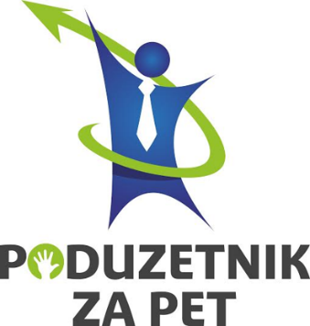

8. RADIONICA IZRADE UKRASNO – UPORABNIH PREDMETA

19. veljače 2016. učenici Strukovne škole Đurđevac koji sudjeluju u projektu 'Poduzetnik za pet' ukrašavali su staklenke i limenke špagama od kojih su izrađivali i ukrase za iste. Ukaršene staklenke i limenke mogu se koristiti kao teglice za cvijeće, kao čaše za olovke i penkala i za sličnu upotrebu. Ovom radionicom zadrugari su se počeli pripremati za 1. sajam zadruga Strukovne škole Đurđevac.

